Командная разработка проекта в облачной среде GitHub

Цель работы: зарегистрироваться на GitHub, создать проект, настроить совместный доступ к репозиторию, освоить навыки онлайн-редактирования кода и изучить механизм бесконфликтного слияния правок.

Практическая часть:
Этап1. Подготовка аккаунтов (Выполняет каждый студент)
- Зарегистрируйтесь на github.com.
- Зайдите в свою почту и подтвердите адрес в письме от GitHub.
Пояснение: Это важно, без подтверждения вы не сможете редактировать файлы.
- Сообщите свой Username (логин) вашему тимлиду.

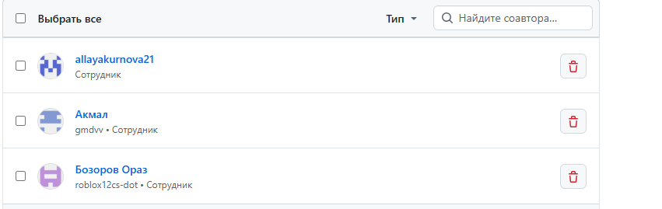

Этап2. Настройка репозитория (Выполняет только Тимлид)
- На главной странице нажмите New (или + в верхнем углу).
- В поле Repository name введите название проекта.

Пояснение: Правило именования репозитория:
Используйте единый формат:
ГРУППА-НАЗВАНИЕ_ПРОЕКТА-ФАМИЛИЯ_ТИМЛИДА

- Установите статус Public (репозиторий доступен для всеобщего доступа).
- Обязательно поставьте галочку Add a README file.
- Пояснение: Файл README (с описанием проекта) можно добавить в репозиторий на GitHub через веб-интерфейс или командную строку.

Важно!!! Обязательно добавьте преподавателя allayakurnova21
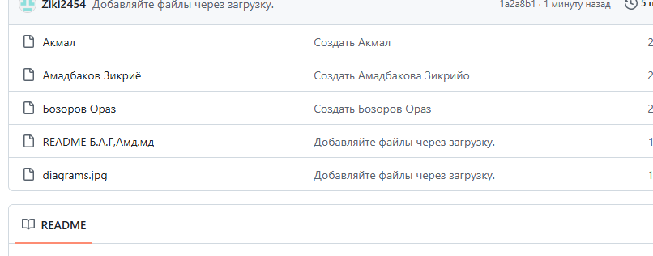

Этап3. Подключение к команде (Выполняют участники)
- Каждый участник должен зайти на свою почту и найти письмо с приглашением.
- Нажмите View invitation, затем на сайте нажмите кнопку Accept invitation.
Этап5. Создание чата команды:
- Создайте группу в Telegram, или VK.
- В самом репозитории есть вкладка Issues. В ней тимлид может создать «задачу» (например, «Сделать шапку сайта»), а исполнитель - отписаться в комментариях: «Взял в работу» (это сохраняется в истории проекта).


Вывод
В ходе выполнения лабораторной работы были изучены основные принципы командной разработки с использованием облачной платформы GitHub. В процессе работы были приобретены практические навыки регистрации и настройки аккаунта, создания репозитория, управления доступом участников, а также работы с файлами в режиме онлайн. Особое внимание было уделено механизмам предотвращения конфликтов при совместном редактировании, использованию веток и организации коммуникации внутри команды через встроенные инструменты. Полученные знания позволяют эффективно организовать коллективную работу над проектами, обеспечивая контроль версий, прозрачность изменений и надежное хранение кода.

